**LINFOMA EPITELIOTRÓPICO EM UM CÃO**

Higor Vinicius da Silva **CAMELO¹**; Kaio Fernandes **FREITAS¹;** Mariza Mayume da **SILVA²**; Maysa Nobre Nogueira da **SILVA²**; José Lucas Rito **JULIÃO²**; Pedro Vitor Vieira **INÁCIO²;** Mariana Lumack do Monte **BARRETTO³**

1 Especializandos em Patologia Animal pelo IFPB, Campus Sousa. E-mail: higorvinivet@gmail.com; kaiofernandesfreitas590@gmail.com

2 Graduandos em Medicina Veterinária pelo IFPB, Campus Sousa. E-mail: mariza.mayume@academico.ifpb.edu.br; maysa.silva@academico.ifpb.edu.br; lucasritoj@gmail.com; pedro-sjp@hotmail.com

3 Técnica do Hospital Veterinário Adílio Santos de Azevedo. E-mail: [mariana.barretto@ifpb.edu.br.](mailto:mariana.barretto@ifpb.edu.br)

**Resumo:** Linfoma cutâneo epiteliotrópico é considerado raro em cães. Em virtude disso, objetivou-se relatar os achados clínicos e patológicos do linfoma cutâneo epiteliotrópico em um cão com aparecimento de lesões típicas da doença. Um paciente, canino, SRD, macho, com 7 anos de idade que há dois meses apresentou gengivite, nódulos no subcutâneo e lesões ulceradas no focinho, associadas a prurido e edema. Realizou-se o exame citológico das lesões cutâneas, que foi sugestivo para linfoma. Diante do prognóstico desfavorável, optou-se pela eutanásia e realização de necropsia. Macroscopicamente observou-se espessamento acentuado da mucosa oral, gengiva e plano nasal, causando discreta deformidade facial. Microscopicamente, havia, na pele do focinho e nódulos subcutâneos, proliferações de linfócitos neoplásicos na camada subepidérmica, além de acentuado espessamento de camada epidérmica, com presença de microabcessos de Pautrier. Conclui-se que o linfoma cutâneo epiteliotrópico ocorre em cães, com apresentação clínica pleomórfica, destacando a necessidade do exame histopatológico para a classificação e diagnóstico da neoplasia.

**Palavras-chave:** neoplasia; derme; linfócitos.

**Introdução**

Linfoma é uma neoplasia originária de órgãos linfóides sólidos, como linfonodos, baço e timo, e anatomicamente pode se apresentar nas formas cutânea, multicêntrica, alimentar, mediastinal, nodal e extranodal (VALLI et al., 2016). Linfoma cutâneo está presente em 1% dos cães com neoplasias cutâneas (GROSS et al., 2009) e pode ser classificado em epiteliotrópico e não epiteliótropico, de células B ou T (VALLI et al. 2017). É considerada uma doença progressiva e não existem protocolos terapêuticos com quimioterápicos que produzam efeitos a longo prazo, com prognóstico desfavorável (GROSS et al., 2009). Dada a importância dessa patologia e dificuldade de tratamento, objetiva-se descrever um caso de linfoma cutâneo epiteliotrópico em um cão, diagnosticado no Laboratório de Patologia Animal (LPA) do Instituto Federal de Educação, Ciência e Tecnologia da Paraíba (IFPB), campus Sousa.

**Relato de caso**

Um cão, sem raça definida (SRD), macho, com sete anos de idade, deu entrada no Hospital Veterinário Adílio Santos Azevedo (HV-ASA) apresentando gengivite, nódulos no subcutâneo e lesões no focinho associadas a prurido e edema, há dois meses, com progressão para descamações e ulcerações com exsudato purulento. O tutor relatou que o animal se envolvia em brigas com outros animais, gerando recorrentes lesões de pele com miíases, que realizou tratamento anteriormente com antibióticos, antifúngicos e corticóides, mas sem melhora clínica. O exame citológico das lesões cutâneas foi sugestivo para linfoma.

Macroscopicamente observou-se espessamento acentuado e congestão de lábios, mucosa oral, gengiva e plano nasal, área extensa de descamação e ulceração estendendo-se da junção muco cutânea do nariz à linha inferior da órbita esquerda, com superfície irregular avermelhada, além de nódulos e placas multifocais (Figura 1A). Adicionalmente, havia múltiplos nódulos subcutâneos por todo o corpo, além de massa irregular em linfonodos submandibulares medindo 7,5x3 cm de diâmetro. Fragmentos de órgãos e lesões cutâneas foram coletados, fixados em formol a 10% e processados para avaliação histopatológica. Microscopicamente, observou-se na pele do focinho e nódulos subcutâneos, proliferações de linfócitos neoplásicos na camada subepidérmica, além de acentuado espessamento de camada epidérmica, com presença de microabcessos de Pautrier, caracterizados por pequenas áreas císticas no epitélio preenchidas com edema e linfócitos neoplásicos (Figura 1B).

**Figura 1. A)** Cão apresentando edema da face, com eritema, descamação e ulceração. **B)** Fragmento de pele pilosa, apresentando espessamento de camada epidérmica, com presença de microabcessos de Pautrier (setas), com infiltrado de linfócitos neoplásicos na camada subepidérmica. HE. Obj. 10x. Fonte: Própria.

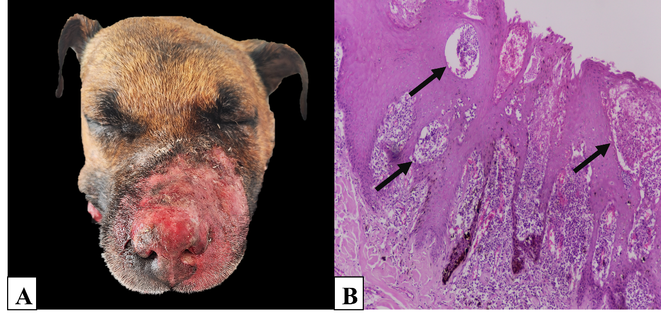

**Resultados e discussão**

O diagnóstico de linfoma cutâneo epiteliotrópico foi realizado com base nos achados macro e microscópicos das lesões. A visualização de linfócitos neoplásicos na derme e mucosas, e de microabcessos de Pautrier, permitiram a classificação dessa neoplasia (VALLI et al., 2017). A apresentação clínica do linfoma cutâneo epiteliotrópico é pleomórfica, e pode ser subdivida em eritodermia esfoliativa, localização mucocutânea, nódulos e placas solitárias ou múltiplas, e doenças ulcerativas na mucosa oral. No presente caso, a observação de lesões esfoliativas, acometimento da junção muco cutânea do nariz, associadas a nódulos e placas, sugerem sobreposição dos padrões de lesões, e mais de uma apresentação clínica, o que dificultou o estabelecimento de um diagnóstico clínico presuntivo. Dessa maneira, ressalta-se a necessidade de realização dos exames de citologia e histopatologia, para o diagnóstico diferencial de outras patologias, a exemplo de Leishmaniose, sarna sarcóptica, dermatite atópica, alergia alimentar, vasculite, dermatopatias auto-imunes (pênfigo, lúpus) e eritema multiforme (GROSS et al., 2009)

Estímulos antigênicos crônicos, como advindos de dermatite atópica, antígenos ambientais e anormalidades nas células de Langerhans, podem desencadear uma proliferação clonal de linfócitos T e consequentemente predispor o desenvolvimento de linfoma epiteliotrófico (GROSS et al., 2009). Neste caso, acredita-se que as lesões crônicas e recorrentes na pele ocasionadas por brigas podem ter favorecido o aparecimento da neoplasia.

**Conclusão**

Conclui-se que o linfoma cutâneo epiteliotrópico ocorre em cães, com apresentação clínica pleomórfica. O exame histopatológico permitiu a classificação e diagnóstico da neoplasia, tendo em vista a observação de microabscessos Pautrier. Destaca-se que o baixo índice de resposta à quimioterapia, somado à alta taxa de recidiva, evidenciam a gravidade dessa neoplasia.

**Referências Bibliográficas**

GROSS, T.L. et al. Tumores de Linfócitos. In: GROSS, T.L. et al. **Doenças da pele do cão e do gato: diagnóstico histopatológico**. 2 ed. São Paulo: Roca. 2009. p. 859–866.

VALLI, V. E. O. et al. Hematopoietic System. In: MAXIE, M. G. (Ed.). **Jubb, Kennedy, and Palmer’s pathology of domestic animals.** Volume 3. 6th. ed. St. Louis, Missouri: Elsevier, 2016. p. 102–268.

VALLI, V. E.; BIENZLE, D.; MEUTEN, D. J. Tumors of the Hemolymphatic System. In: MEUTEN, D. J. **Tumors in domestic animals.** 5° ed. Ames, Iowa: John Wiley & Sons Inc, p. 203 – 321, 2017.